Handleiding
Formulier Autoaanpassingen Meerijder
21 september 2023

1. Doel
- Het formulier ondersteunt multidisciplinaire teams (MDT’s) in de advisering en aanvraag van autoaanpassingen. Het biedt de mogelijkheid om een overzichtelijke vergelijking te maken tussen de verschillende oplossingen en zo te komen tot de goedkoopst adequate oplossing.
- Het uitschrijven van het adviesrapport beperken door zoveel mogelijk informatie vanuit de hulpmiddelenfiches op te nemen in het formulier.
- De beslissing door het VAPH versnellen door een duidelijk overzicht te geven van de gevraagde oplossing en hoe de adviseur tot de goedkoopst adequate oplossing is gekomen.
- De uitbetaling van de factuur door het VAPH versnellen door een link te maken tussen de offerte en de factuur.

2. Ingebruikname van het document

De recentste versie van het formulier is terug te vinden op https://www.vaph.be/documenten/autoaanpassingsformulier-meerijder-vanaf-1-april-2023
De handleiding is terug te vinden op https://www.vaph.be/documenten/handleiding-autoaanpassingsformulier-meerijder
Download het aanvraagformulier ‘autoaanpassingsformulier meerijder’ dat overeenkomt met de datum van de geldende refertelijst bij aanvraag.

Het formulier is beschikbaar in de vorm van een Excel document. Om het document te kunnen gebruiken moet je gebruik maken van Excel. Sla het formulier onmiddellijk op uw computer op. Geef het formulier bij voorkeur een herkenbare naam, bijvoorbeeld: aanvraagformulier_overzicht_dossier_ autoaanpassingen_VF nummer.XLSX.

Open het formulier dan in Excel.

3. Tools voor het invullen van het document

3.1 Bijkomende informatie
Deze informatie geeft het doel aan via het kleine driehoekje in de rechterbovenhoek van het veld. Wanneer u met uw cursor over het veld navigeert, verschijnt er een pop-up met de bijkomende informatie.
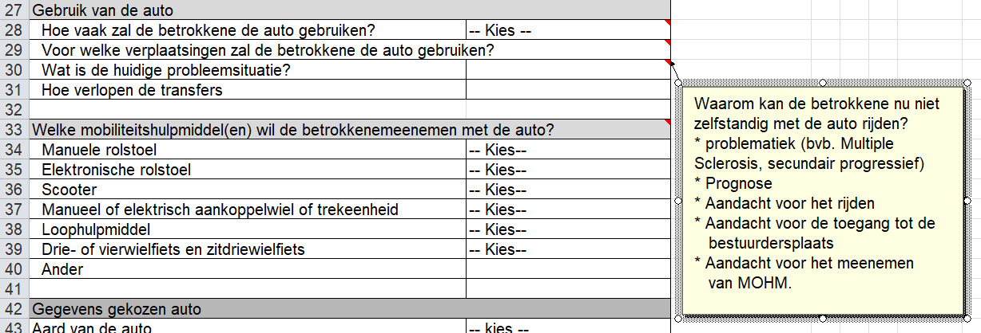

3.2 Keuzelijst
Deze kunt u herkennen door de aanduiding met het woord ‘–kies–’. Als u op zo’n veld klikt, verschijnt er rechts in het veld een omgekeerd driehoekje. Hier moet u op klikken. Er zal zich een keuzemenu openen en hier selecteert u dan het meest geschikte antwoord.
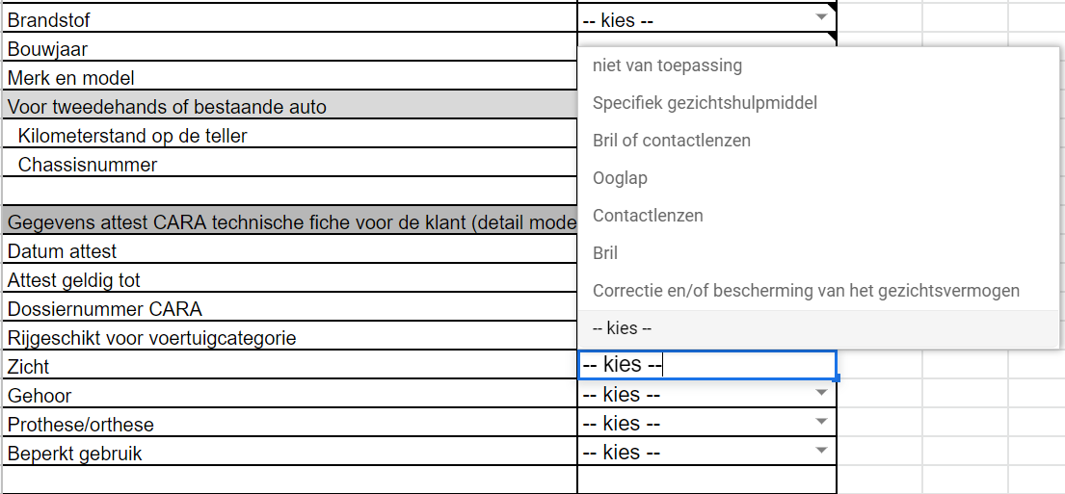

3.3 Linken
Om snel toegang te krijgen tot de hulpmiddelenfiches, klikt u op de link.

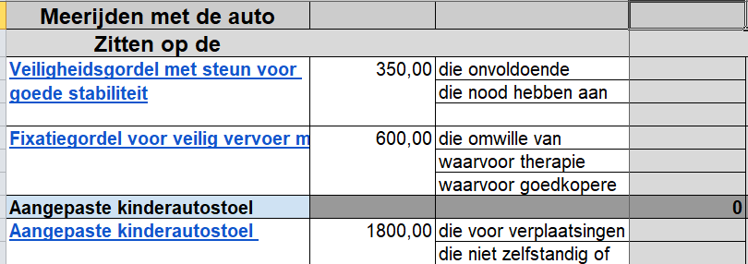

4. Werkbladen

Het formulier bestaat uit verschillende werkbladen:
- Werkblad Algemeen: algemene gegevens
- Werkblad Meerijden met de auto: de specifieke aanpassingen
- Werkblad Hulpblad: n.v.t. voor de invuller, dit is achtergrondinformatie

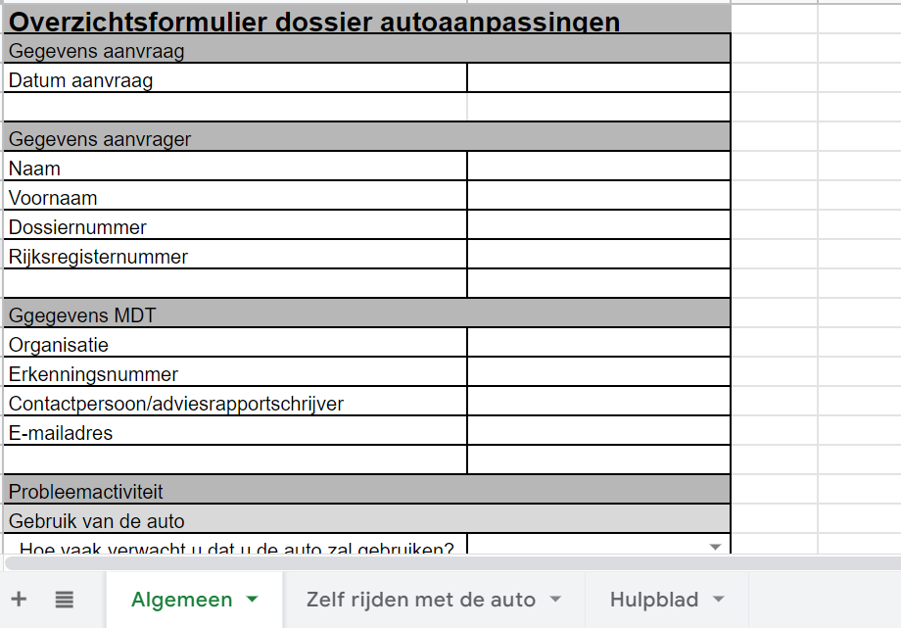

4.1 Werkblad Algemeen
Het werkblad ‘Algemeen’ bevat de basisgegevens over de aanvraag, de probleemactiviteit, de betrokkene, de auto, de oplossingen en het MDT.
Op dit blad wordt de probleemactiviteit gedetailleerd beschreven.

4.1.1 Probleemactiviteit
Onder het veld probleemactiviteit maakt u een gedetailleerde omschrijving van het huidig probleem op vlak van gebruik van de auto, gebruik en type van mobiliteitshulpmiddel (MOHM) en de mee te nemen MOHM’en.

Gebruik van een mobiliteitshulpmiddel:
Hier vult u de gegevens in gerelateerd aan het gebruik van een MOHM. Dit doet u door antwoord te geven op de verschillende vragen.

Gebruik van de auto:
Hier vult u de gegevens in gerelateerd aan het gebruik van de te aan te passen auto. Dit doet u door een antwoord te geven op de vragen.
Deze velden kunnen worden ingevuld door de keuzelijsten te gebruiken.

Welke mobiliteitshulpmiddel(en) wilt u meenemen met de auto?
Hier duidt u in de keuzelijst het MOHM aan dat de betrokkene mee zal nemen met de auto.

Let op!
Rekening houden met:

- Aanpassingen voor het meerijden vanuit rolstoel
- Aanpassingen voor het meerijden vanop de passagiersstoel
- Meenemen van noodzakelijke MOHM

4.1.2 Gegevens auto
Hier vult u de gegevens gerelateerd aan de auto in. Dit doet u door een antwoord te geven op de vragen.

4.1.3 Gegevens autoaanpassingen:
Hier vult u de informatie gerelateerd aan de autoaanpasser/leverancier in. U hebt hier de mogelijkheid om drie oplossingen toe te voegen.
Let op! Er kunnen twee oplossingen bij dezelfde aanpasser vergeleken worden. Dan moet u toch de gegevens van de aanpasser twee keer in te vullen.

Hoe deze vergelijking gemaakt wordt, vindt u terug in ‘4.Werkblad Meerijden met de auto’.

Deze gegevens moeten voor iedere oplossing ingevuld worden. Als deze correct ingevuld zijn, zal u op het tweede werkblad boven iedere oplossing ook de naam terugvinden van de autoaanpasser.

U moet op het werkblad ‘Algemeen’ aanduiden welke de ‘gekozen oplossing’ en welke de ‘alternatieve oplossing’ is. Dit kunt u pas invullen als u werkblad ‘Meerijden met de auto’ volledig en correct heeft ingevuld.

4.2 Werkblad Meerijden met de auto

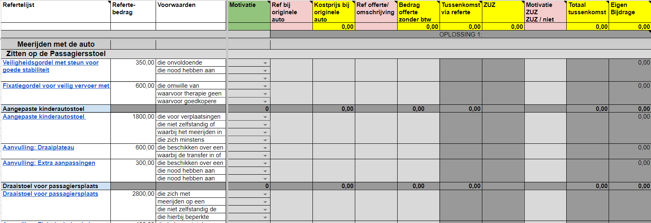

Het werkblad ‘Meerijden met de auto’ bevat de detailgegevens van de aanvraag. Op dit werkblad vindt u de refertelijst, refertebedragen, voorwaarden en de bekeken oplossingen terug.

Let op!
Om een vergelijking te maken en zo te komen tot de goedkoopste, adequate oplossing moeten er minstens twee oplossingen toegevoegd worden in het document. Dit betekent niet noodzakelijk dat u twee keer dezelfde oplossing moet kiezen bij verschillende leveranciers. In plaats daarvan overweegt u twee alternatieve oplossingen voor het gestelde probleem.

Dit werkblad heeft als doel om een correcte vergelijking te maken tussen verschillende adequate oplossingen.
Bv. een vergelijking tussen:
- Een onderbouw lift met noodzakelijke aanpassingen;
- Een rolstoelplateaulift met noodzakelijke aanpassingen;
- Een bodemverlaging met noodzakelijke aanpassingen.

Met bovenstaand voorbeeld worden drie oplossingen vergeleken. De gegevens van die drie oplossingen moeten opgenomen worden in het document op het werkblad ‘Meerijden met de auto’.

Het is steeds belangrijk om bij het adviseren van een autoaanpassing te kijken naar de totale oplossing. Een advies autoaanpassingen is altijd maatwerk!

4.2.1 Refertelijst

In kolom A vindt u de refertelijst terug met daarin linken die u naar de hulpmiddelenfiches zullen leiden.
Raadpleeg altijd de hulpmiddelenfiche voor u een aanvraag indient om na te gaan:
- Of de betrokkene aan alle voorwaarden en doelgroepen voldoet;
- Of het gevraagde hulpmiddel aan de voorwaarden en eisen voldoet.

Er zijn echter hulpmiddelen die niet opgenomen zijn in de refertelijst. Deze hulpmiddelen, wanneer noodzakelijk, moeten worden aangevraagd onder ‘andere noodzakelijke aanpassingen’. U kunt die hulpmiddelen met omschrijving zelf toevoegen aan de aanvraag.

4.2.2 refertebedragen
In kolom B vindt u alle refertebedragen terug die vermeld staan in de hulpmiddelenfiches.
Die staan vermeld naast het overeenstemmende refertehulpmiddel (kolom A).

4.2.3 Voorwaarden en motivatie
In kolom C krijgt u een overzicht van de voorwaarden waaraan voldaan moet worden om in aanmerking te komen voor het hulpmiddel. Dit geeft de mogelijkheid om na te kijken als aan alle voorwaarden voldaan is.
Pas als er aan de voorwaarden voldaan is en als de andere kolommen juist werden ingevuld, zal het refertebedrag zichtbaar worden.
In de kolom D ‘Motivatie’ kunt u met behulp van een keuzelijst (zie 3.4 Keuzelijst) aangeven welke voorwaarden zijn vervuld door een ‘X’ te zetten. De X moet worden ingegeven via de keuzelijst en niet getypt worden.

4.2.4 Oplossingen
De kolommen die hierop volgen, bieden de mogelijkheid om een vergelijking te maken tussen de gekozen oplossing en de alternatieven. De invulvelden moeten voor iedere oplossing ingevuld worden.

Er is een nota toegevoegd aan elke kolom, zodat u tijdens het invullen kunt controleren welke informatie er wordt verwacht.
Volgende gegevens moeten worden ingevuld:
- Ref offerte/ omschrijving aankoop auto: Noteer de referentie of de omschrijving van het product volgens de offerte voor de aanpassingen die aanwezig zijn op de auto van in fabriek.
- Kostprijs bij originele auto: Noteer het bedrag van de optie op de originele auto zonder btw.
- Ref offerte/omschrijving offerte: Noteer de referentie of de omschrijving van het product volgens de offerte van de autoaanpasser.
- Bedrag offerte zonder btw: Noteer het bedrag van de optie vermeld op de offerte van de autoaanpasser. Wanneer voor één rubriek de aanpasser meerdere kostenposten noteert, dan telt u die samen en noteert één bedrag.
- Tussenkomst via referte: Hier wordt het refertebedrag automatisch weergegeven als het offertebedrag hoger is dan het refertebedrag. Als de feitelijke kostprijs lager ligt zal de werkelijke kostprijs weergegeven worden.
- Zeer Uitzonderlijke Zorgbehoefte (ZUZ): Indien alle andere kolommen correct ingevuld zijn, wordt automatisch het bedrag berekend wat voorgelegd kan worden aan de Bijzondere Bijstandscommissie (BBC) in het kader van ZUZ of ‘niet-referte’. Dit bedrag wordt enkel weergegeven indien er een motivatie geschreven wordt in kolom motivatie ZUZ.
- Motivatie ZUZ niet-referte: Het is belangrijk om na te gaan of er voldoende argumenten zijn om een ZUZ of niet-referte hulpmiddel te verantwoorden.
- Totaal tussenkomst: Hier wordt automatisch het bedrag berekend van de tussenkomst via referte / ZUZ en niet-referte. Let op! De ZUZ en niet-referte’ vragen zullen moeten worden voorgelegd aan de BBC.
- Eigen bijdrage: Hier komt het resterend bedrag wanneer de aankoopprijs hoger is dan de tussenkomst.
Het document berekent als alle kolommen correct zijn ingevuld, automatisch het totaalbedrag, de tussenkomst, ZUZ en eigen bijdrage. Hiermee kan er een duidelijke vergelijking gemaakt worden tussen de verschillende oplossingen.

Bij de rubrieken gas geven en remmen, bestuurdersstoel, automatisatie toegang en automatische rolstoelvergrendeling, bodemverlaging en rolstoelplateaulift wordt er per rubriek een optelsom gemaakt en niet per hulpmiddel/aanpassing. U zult dus wel per hulpmiddel de bedragen moeten invullen, maar de berekening wordt uitgevoerd in de rubriek rij.

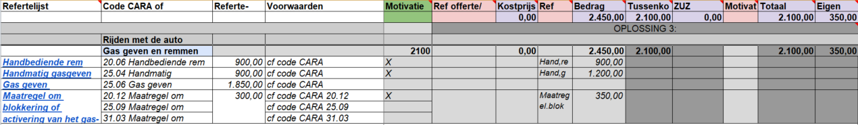

Het document is beveiligd waardoor u in bepaalde kolommen niets kunt invullen. Deze worden automatisch gegenereerd.

NB: U kunt de rubrieken die u niet nodig hebt, verbergen om een beter overzicht te krijgen. Klik hiervoor op het - teken voor de rubriek. Indien u de rubriek terug wilt openen, klikt u op het + teken voor de rubriek.

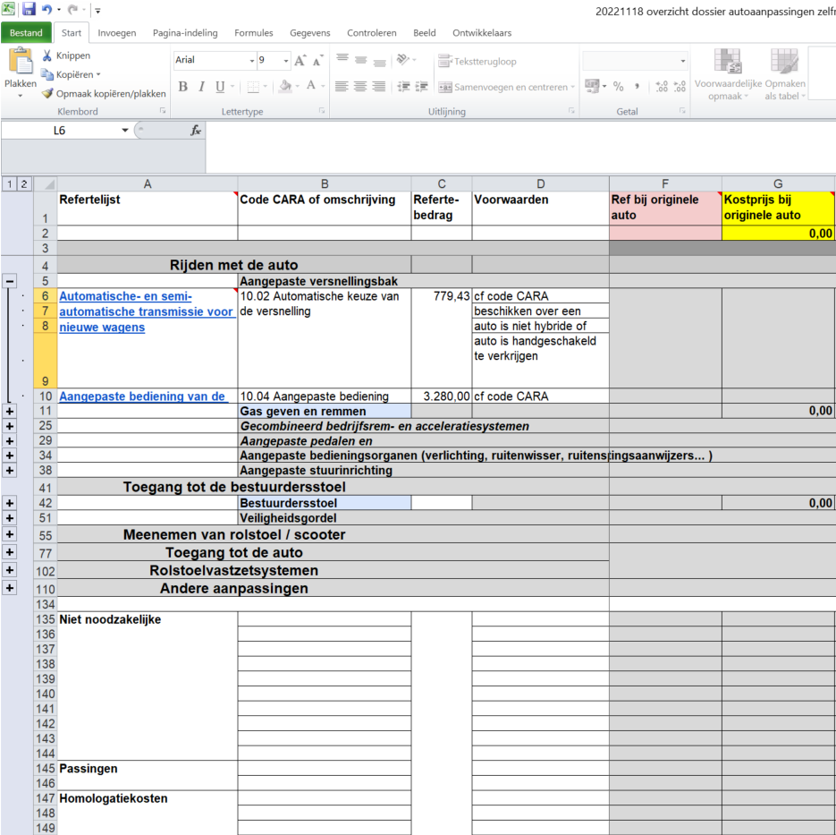

5. Invullen van module D

In de module D moet u onderstaande rubrieken in vullen:
- Globaal beeld: Als er wijzigingen zijn in de toestand of als de persoon nog geen erkenning voor de gevraagde doelgroep heeft, moet het globaal beeld ingevuld worden.
- Probleemstelling: Als u de probleemstelling voldoende hebt kunnen motiveren in het formulier moet u hier verder niets noteren. Noteer hier dan alleen ‘zie autoaanpassingsformulier Meerijder’.
- Aangevraagde oplossing: Als u de aangevraagde oplossing voldoende hebt kunnen motiveren in het formulier moet u hier verder niets te noteren. Noteer hier dan alleen ‘zie autoaanpassingsformulier Meerijder’.
- Aangevraagd hulpmiddel of aanpassing: De gevraagde hulpmiddelen en aanpassingen moeten nog steeds aangeduid worden in de module D.
- Andere alternatieven: Als u de andere alternatieven voldoende hebt kunnen motiveren moet u hier verder niets noteren. Noteer hier dan alleen ‘zie autoaanpassingsformulier Meerijder’.
- Zeer Uitzonderlijke Zorgbehoefte: Als u de ZUZ voldoende hebt kunnen motiveren in het formulier moet u hier verder niets noteren. Duid de ZUZ aan bij het gevraagde hulpmiddel en noteer in het veld ‘ zeer uitzonderlijke zorgbehoefte’ dan ‘zie autoaanpassingsformulier meerijder’.
- Bijlagen: U moet het ‘autoaanpassingsformulier Meerijder’ uploaden als een Excel document!

6. Contactgegevens

Indien u vragen hebt dan kunt u contact opnemen met het KOC:
Telefoon KOC: 02 249 34 44
e-mail: koc@vaph.be

Veel succes!

